Классный час, посвященный Дню государственного флага ДНР: «День государственного флага ДНР» | 21.10.2021 г.

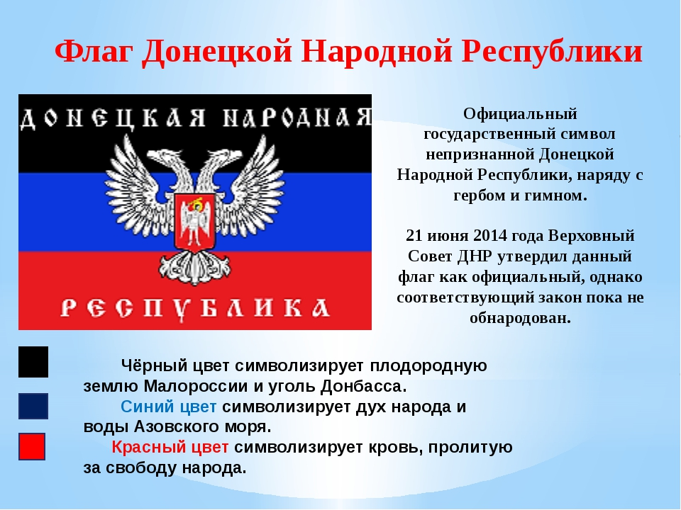
Цели мероприятия:
-формирование уважения к государственному флагу Донецкой Народ-ной Республики, её национальным праздникам;
-развитие творческих способностей, кругозора;
-воспитание чувства патриотизма;
-развитие творческих способностей студентов.
Задачи мероприятия:
- познакомить с историей возникновения флага Донецкой Народной Республики;
-воспитывать патриотические чувства, уважение к Государственному флагу Донецкой Народной Республики через художественное слово и музы-ку;
-воспитывать эмоционально-патриотическое отношение к символике Республики, чувство любви к Отечеству, гордости за него;
расширять представления о Государственном флаге ДНР, закреплять у детей знания о расположении цветов флага и их символическом значении;
-обогащать словарь детей (стяг, триколор, гимн, флаг, символ).
Ход проведения мероприятия:
Сегодня мы рассмотрим историю возникновения государственного флага Донецкой Народной Республики, постараемся осознать всю его значимость в жизни каждого человека нашего края.
У всякой страны есть три обязательных символа. По ним всегда можно узнать, о какой стране идет речь. Это герб, флаг и гимн. Сегодня мы поговорим об одном из этих символов.
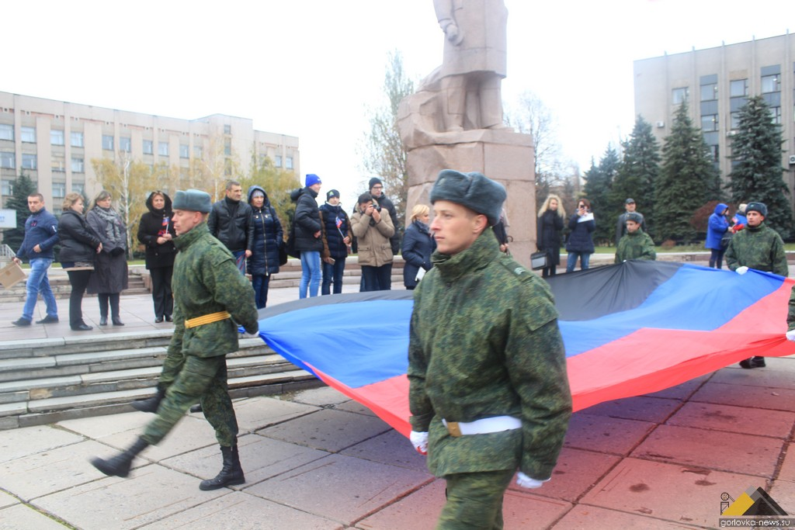

Запели над Донбассом соловьи,
Дохнули ветры запахом полынным.
Как объясненье вечное в любви
К степям твоим, просторным и былинным.

Донбасс – моё Отечество, Донбасс!
Тебя века на крепость испытали!
Ты мощь свою показывал не раз
Теплом угля, упругим блеском стали.

В краях других немало есть красот,
Но этот край из всех для нас дороже!
Мы из Донбасса, мы такой народ,
Который всё осилит и всё сможет!

Донбасс! Моё Отечество – Донбасс!
Могучий край родной моей державы!
В веках не оскудеет этот пласт
Рабочей Чести, Мужества и Славы!

Донбассу жить!.. Сирена шлет сирене
Горняцкой дружбы благовест стальной:
Донбасс никто не ставил на колени
И никому поставить не дано!
И нет земли прекрасней, вдохновенней,
Где все творцом-народом создано.
Донбасс никто не ставил на колени
И никому поставить не дано!

Государственная символика – честь и достоинство каждой державы.
Донецкая Народная Республика стоит у истоков своей государственности и потому очень важно знать и уважать ее символы, особое место среди которых занимает флаг. День флага по праву считается праздником, который объединяет многих людей в единое общество, напоминая о важных и постоянных ценностях, среди которых вечными являются государственность и патриотизм населения.
Донецкая Народная Республика была провозглашена 7 апреля 2014 года в городе Донецке, ставшим ее столицей.1 июня 2014 года Верховный Совет ДНР утвердил флаг как официальный символ Донецкой Народной Республики.
Государственный флаг Донецкой Народной Республики – один из символов государства; представляет собой прямоугольное полотнище из трёх равновеликих полос: верхней – чёрного, средней – синего и нижней – красного цвета, прикреплённое с одной стороны к древку (или шнуру).

Чёрный – земля плодородная,
уголь, добытый руками шахтёрскими.
Синий – душа народная,
море бескрайнее наше Азовское.

Красный – великая ценность – свобода.
Вместе цвета эти – важный знак –
символ Республики, яркий и гордый, –
наш государственный флаг!
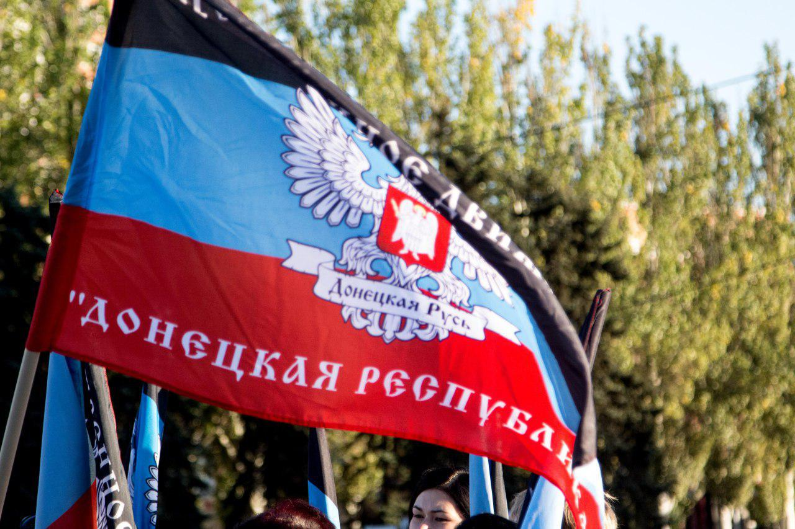

Такая цветовая гамма свидетельствует о принадлежности и приверженности Республики к идеям русского, славянского мира, так как белосинекрасная расцветка является традиционной для практически всех славянских стран – России, Сербии, Словакии, Словении и других.
Чёрный цвет символизирует плодородную землю, землю нашей Родины,нашего с вами города Горловки, а так же уголь Донбасса,который дает нам наша земля.
Синий цвет символизирует воды которые омывают берега нашей республики азовского моря ,и синие небо . Синий цветцвет Мира, цвета земного шара.
Цвет красный –цвет крови, которую пролили защитники за нашу землю,за нашу родину, пролитую за свободу народа. Описание современного флага фиксируется в законодательном порядке в Конституции Донецкой Народной Республики.
Описание современного флага фиксируется в законодательном порядке в Конституции Донецкой Народной Республики.
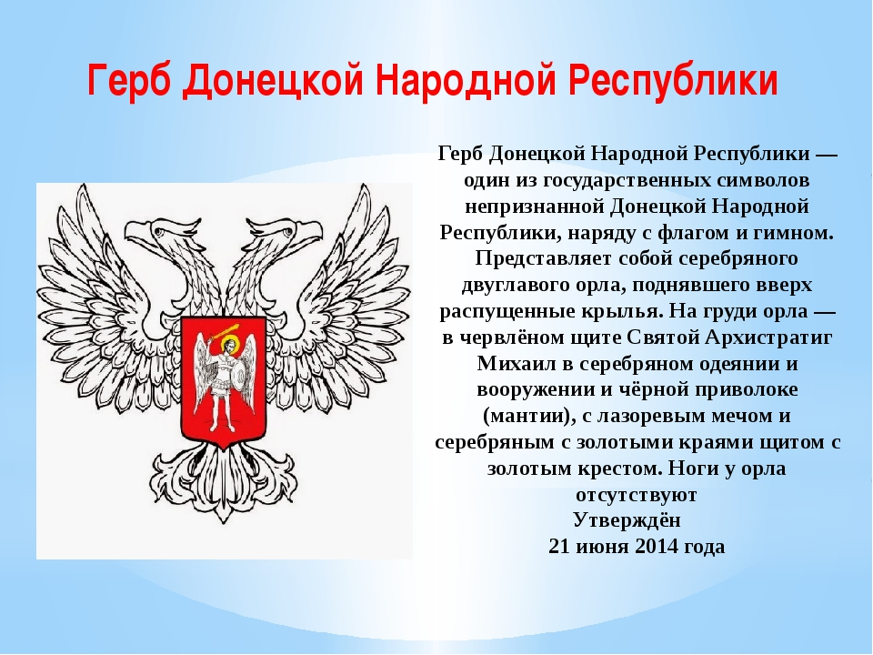
Кроме Флага у нашей республики есть Герб: Герб Донецкой Народной Республики представляет собой серебряного двуглавого орла, поднявшего вверх распущенные крылья. На груди орла — в червлёном щите Святой Архистратиг Михаил в серебряном одеянии и вооружении и чёрной мантии, с лазоревым мечом и серебряным с золотыми краями щитом с золотым крестом. Особенностью герба ДНР является то, что лапы у орла отсутствуют, а Архистратиг Михаил изображается с бородой. Символика нашей Республики имеет для народа огромное значение! ведь это символика народа, который своими силами пошел защищать свою Родину , свои семьи, и взял в руки оружие чтоб не пустить врагов на свою землю. Это наши бойцы защищали нас и проливали свою кровь .
Но к сожалению, погибшие были и есть не только среди военных, а так среди мирных жителей, в том числе и дети. На начало 2018 года количество погибших детей составило 140 человек на линии фронта. И это всего за 4 года войны, которая еще не закончилась. Задумайтесь о детях, и невинных смертях…
Празднование Дня флага способствует сплочению народа, воспитанию патриотизма и уважительного отношения к символам государственности.
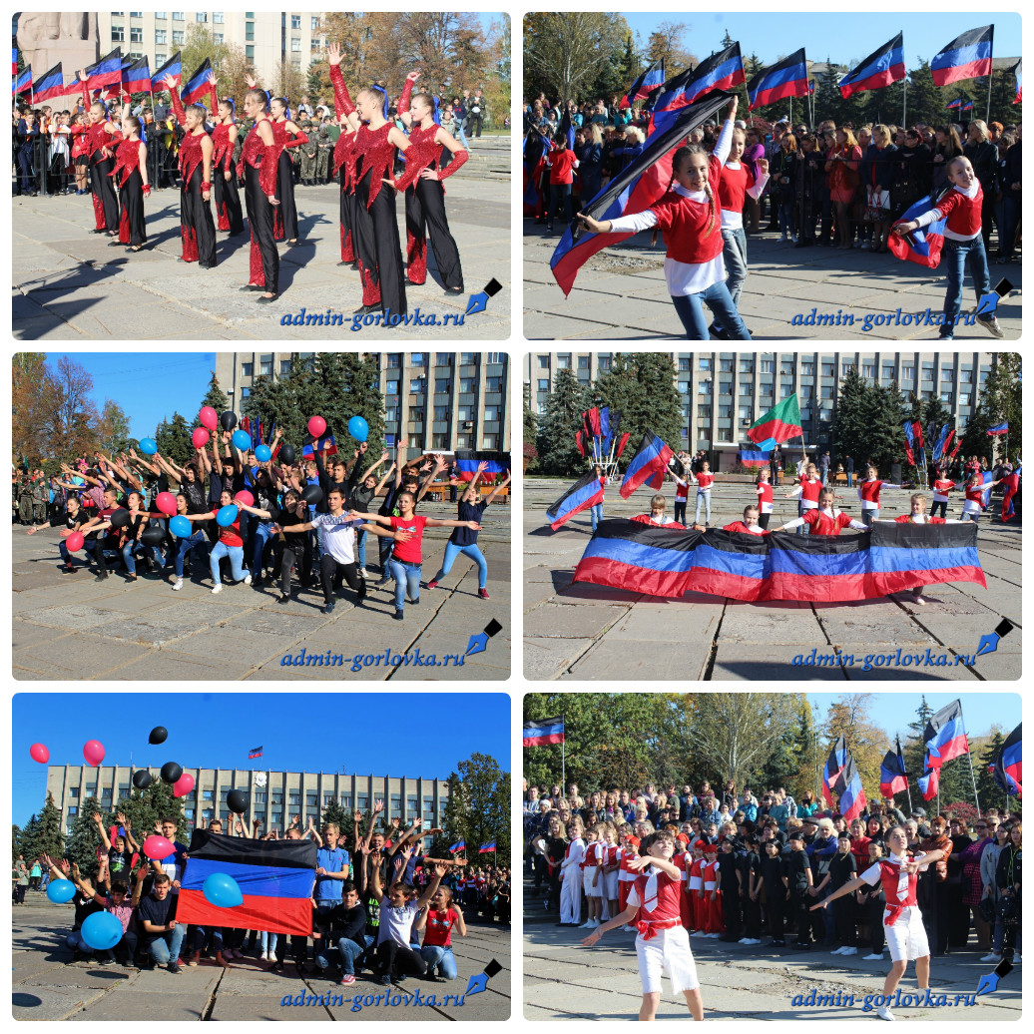

Флаг – это главный символ, который объединяет всех граждан нашей Республики.
Хочу еще раз вам напомнить, что специальные правительственные акты регламентируют порядок подъёма и спуска флага (статья 55 Конституции Донецкой Народной Республики).
Красно-сине-чёрный флаг (первоначально был именно такой порядок)
был придуман Дмитрием и Владимиром Корниловыми для Интердвижения
Донбасса. Флаг представлял собой видоизменённый флаг Украинской ССР – к красно-синему полотнищу без звезды и серпа с молотом добавили чёрную
полоску, символизирующую залежи угля.
Впоследствии организация «Донецкая республика» перевернула флаг и добавила двуглавого орла.
Первый флаг Донецкой Народной Республики был создан весной 2014
года организацией «Донецкая республика», которая разместила на флаге слова «ДОНЕЦКАЯ» и «РЕСПУБЛИКА», выполненные в стиле русского устава, сверху и снизу от герба соответственно. Этот флаг использовался как флаг организации с момента её основания, отличия были только в изображении герба на нём.
В отличие от более примитивного изображения, использовавшегося ранее, герб на новом флаге почти полностью повторял герб Российской Федерации (с небольшими изменениями и дополнениями). Эта версия флага использовалась и как флаг организации, и как флаг государства до 21 июня 2014 года, а фактически – вплоть до конца лета 2014 года.
Перед референдумом о независимости Донецкой Народной Республики, прошедшим 11 мая 2014 года, на агитационных плакатах была использована новая версия флага Донецкой Народной Республики, на которой был изображён двуглавый орёл, держащий в руках щит. Такой орёл (или ему подобный) использовался на эмблемах некоторых министерств и ведомств.
Нынешний флаг был утверждён 21 июня 2014 года, на нём изображён
герб без имперской короны и с некоторыми другими изменениями. В отличие от предыдущих вариантов лапы у орла на гербе теперь просто отсутствуют.
Сверху на флаге размещена надпись «ДОНЕЦКАЯ НАРОДНАЯ», снизу – «РЕСПУБЛИКА».
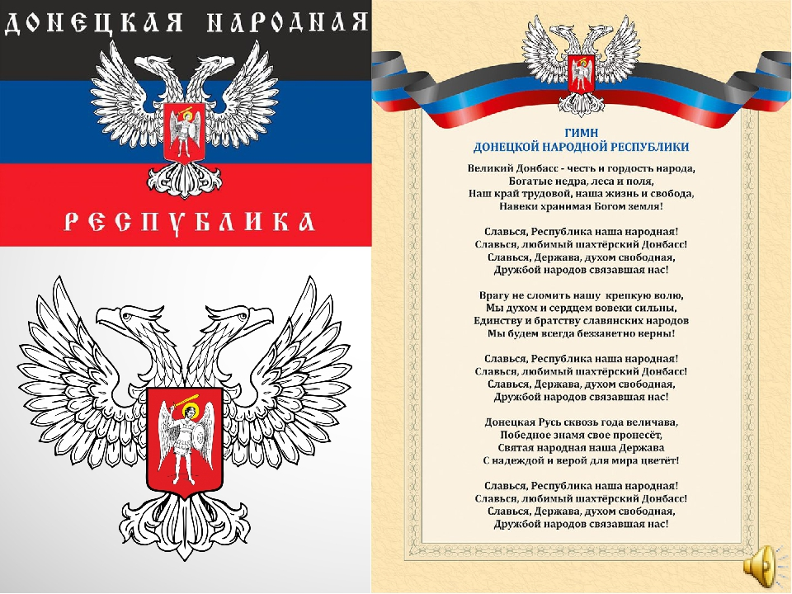В любой стране мира Государственный флаг является одним из основных символов государства наряду с гербом, гимном и другими атрибутами. Он вывешивается над правительственными зданиями, государственными учреждениями, выборными органами власти и т. д.
Прообразами первых флагов были военные значки, например, в Древнем Египте или Ассирии, прикреплявшиеся на длинное древко или шест. Они помогали воинам древности ориентироваться в бою. По знаку можно было определить, где на поле боя находится тот или иной отряд, кроме того, заметный издалека знак указывал воину, где находятся его товарищи.
Особенно развитой система военных знаков стала в легионах Древнего
Рима. Римская армия имела целых три типа значков – прототипов современных знамён. Это были орёл, знак когорты и военный штандарт. Перед этими знаками легионерами приносилась военная присяга. Их потеря считалась величайшим позором. Виновного в утрате строго наказывали, а подразделение могли подвергнуть децимации – казни каждого десятого воина.
От названия римского военного штандарта происходит название
современной вспомогательной исторической дисциплины «вексиллология»,
которая занимается изучением знамён, флагов, штандартов, вымпелов и др.
Этот термин был предложен американским флаговедом Уитни Смитом в 1957 году.
Отношение к государственным символам в нашем Отечестве всегда было серьёзным и почтительным. «В русском народе с давних пор существует почитание знамён как святыни, – писал военный историк Фёдор Орлов. – При встрече со знаменем многие снимают шапки, осеняя себя крестным знамением. Что означает стоять или умереть за знамя, у нас все отлично знают и понимают, кто и не был на военной службе».
«Устав воинский сухопутный», изданный при Петре I в 1716 году, гласил: «Которые, стоя перед неприятелем или в акции (т. е. в бою), уйдут и знамя своё или штандарт до последней капли крови оборонять не будут, оные имеют шельмованы быть; а когда поимаются, убиты будут; или ежели возможно в роту или полк отданы и тамо без процесса на первом дереве, которое прилунится, повешены будут».
Его последователь, император Павел I, своим указом 30 апреля 1797 года повелел «впредь знамёнам и штандартам служить бессрочно». Никто не мог и предположить, что слова императора буквально воплотятся в жизнь: в 1914 году четыре полка русской армии ушли на войну со знамёнами, пожалованными ещё Павлом I.
Высокое значение знамен утверждали и воинские ритуалы. Так, начиная с 1797 года, солдат, приносящий воинскую присягу, должен был держаться рукой за знамя. А с конца ХIХ века молодые солдаты, кроме Евангелия и креста, целовали также полотнище знамени. Глубокий смысл имел обряд прибивки полотнища знамени к древку, когда каждый, от генерала до рядового, по старшинству, прибивал его. Так, знамя символически объединяло всех солдат и офицеров части.
«Кусок материи, сохранение которого стоило жизни сотням людей, такой кусок материи есть святыня – не условная военная святыня, но святыня в прямом и непосредственном значении этого слова», – писал в 1868 году известный военный теоретик генерал Михаил Драгомиров.
Яркие примеры героизма и самоотверженности при спасении воинского знамени можно почерпнуть и в истории Великой Отечественной войны 1941-1945 годов. Так, во время выхода из немецкого окружения в августе 1941 года в бою у деревни Анютино Черниковского района Могилевской области погиб старший политрук Александр Барбашев. При нём находилось Боевое знамя 24-й стрелковой Самаро-Ульяновской Железной Краснознамённой дивизии, одного из самых прославленных соединений Красной армии, рождённого в годы гражданской войны. Местный житель, колхозник Дмитрий Тяпин, обнаружил и похоронил тело погибшего политработника, а знамя спрятал.
Можно только предполагать, как рисковал этот пожилой человек, бывший солдат 301-го пехотного Бобруйского полка русской армии, храня свою тайну и проживая на оккупированной немцами территории. После освобождения в 1943 году Тяпин передал спасённое знамя представителям советского военного командования. 20 февраля 1944 года это знамя было вручено 24-й Бердичевской Краснознамённой стрелковой дивизии, сформированной в январе 1942 года. За свой подвиг колхозник Дмитрий Тяпин был награждён орденом Красного знамени и навечно зачислен в списки одного из полков дивизии.
Священным символом для каждого советского человека стало Знамя
Победы, водружённое в мае 1945 года над поверженным рейхстагом.
Интересно, что современные события 2014-2017 годов вдохнули в символику Знамени Победы новый смысл, связанный не только с преемственностью поколений, но и с верой в победу Донецкой и Луганской Народных Республик в борьбе за свою независимость.
Сегодня мы узнали много интересной и познавательной информации о Государственных символах и в частности о флаге ДНР.
Проявлением настоящего уважения к флагу со стороны официальных
пользователей – государственных органов исполнительной власти и органов
государственной власти субъектов Донецкой Народной Республики является
стремление избегать излишнего, не предусмотренного законодательными
актами тиражирования флага и, с другой стороны, чёткое использование
флага в случаях, предусмотренных нормативными правовыми актами.
Вольности допустимы для частных граждан, в меньшей степени – для
организаций, учреждений и предприятий.
Временно поднятый (вывешенный, установленный) флаг указывает на
особенно важное событие, официальную церемонию, крупное торжество,
происходящее в том месте (здании, территории), где временно поднят флаг.
Государственный флаг Донецкой Народной Республики должен быть:
• поднят постоянно (один или вместе с соответствующими флагами)
на зданиях органов исполнительной власти;
• установлен постоянно в рабочих кабинетах руководителей органов
исполнительной власти;
• поднят (установлен) при проведении органами исполнительной власти официальных церемоний и других торжественных мероприятий.
Многочисленные традиционные правила обращения с государственным флагом объединены в общий этикет. Данный этикет
содержит определённые запреты:
- Флаг Донецкой Народной Республики не может быть использован в
качестве художественного оформления. Он также не может выступать в роли
полотна, которым обмотан какой-либо предмет. Государственный флаг не
может быть использован для украшения стола в зале заседаний или в качестве драпировки. Им также не может быть украшена трибуна. На столе могут быть расставлены вертикальные подставки для флагов, однако само полотно не должно лежать на какой-либо поверхности.
- Флаг Донецкой Народной Республики не может быть использован в
качестве элемента одежды, за исключением специальной формы военных,
милицейских, охранных или пожарных служб, а также одежды членов
патриотических организаций.
- Уличные флаги ни при каких обстоятельствах не могут быть использованы в рекламных целях.
- Государственный флаг не может быть изображён на коробках, салфетках, носовых платках, постельном белье, подушках и других вещах
личного или временного пользования.
- Ни на тросе для поднятия флага, ни на флагштоке не могут быть
размещены логотипы или какие-либо рекламные надписи.
- Если флаг Донецкой Народной Республики представлен вместе с
флагами других государств, он должен быть одинакового с ними размера. Флаг Донецкой Народной Республики не должен находиться выше или ниже флагов остальных стран, равно как и флаги других стран не могут находиться выше или ниже флага Донецкой Народной Республики.
- Складывать флаг необходимо учтиво и аккуратно, а также с долей
торжественности и уважения.
- На территории Донецкой Народной Республики во время проведения
каких-либо официальных мероприятий государственный флаг поднимается
первым, а спускается последним.
- Поднятие государственного флага должно происходить быстро, а
спуск – медленно и торжественно.
- Во время проведения траурных церемоний государственный флаг
поднимают на какое-то время до самой вершины, после чего спускают до
середины флагштока. Перед тем, как спустить флаг, его снова поднимают до
самой вершины флагштока.
- В дни траура (как государственного, так и объявляемого на территории субъекта Донецкой Народной Республики, в организации, учреждении, предприятии, на здании (на территории) которого поднят (вывешен, установлен) флаг, Государственный флаг либо приспускается до
половины древка (флагштока, мачты), либо (если флаг закреплён на древке
неподвижно) к верхней части древка крепится чёрная лента, длиной равная
длине полотнища флага (в месте крепления к древку лента складывается
пополам).
- Флаг нельзя опускать в могилу.
- В День Памяти о погибших участниках военных сражений флаг победы вывешивают приспущенным наполовину и оставляют развеваться до
полудня. После полудня его поднимают наверх и держат вывешенным вплоть до заката.
- При спуске полотно флага не должно касаться земли, а также каких-
либо других предметов, кроме рук.
- Не допускается использование искажённого флага, т. е. флага, изготовленного с нарушением установленного описания (несоблюдение
соотношения сторон, порядка расположения полос, ширины полос, помещение на флаге каких-либо изображений и надписей и т. п.).
- В дни государственных праздников Государственный флаг поднимается над зданиями или вывешивается на зданиях органов самоуправления муниципальных образований, организаций, учреждений и
предприятий всех форм собственности, на жилых зданиях.
- При проведении неофициальных торжеств и церемоний органами
государственной власти, муниципальными образованиями, а также всех видов торжеств, организуемых организациями, учреждениями, предприятиями и частными гражданами, допускается установление (поднятие, вывешивание Государственного флага).
Дорогие ребята и гости нашего открытого воспитательного мероприятия!
Сегодня мы постарались рассказать вам об истории создания флага Донецкой Народной Республики, о значении его цветов, о его значимости , как одного из самых основных символов нашей Родины.Надеемся, что полученная информация была вам полезна, интересна, а главное будет способствовать повышению ваших чувств патриотизма, гражданственности и любви к родному краю.

